**终端伪装测试之fuck校园网**

http://simg.sinajs.cn/blog7style/images/common/sg_trans.gif(2017-03-15 14:26:11)

|  |  |
| --- | --- |
|  | 分类： [网络技术](http://blog.sina.com.cn/s/articlelist_5616962404_3_1.html) |

众所周知，中国校园网络是最特么弱的网络构架之一，因此也成为众多黑客和学生的攻击对象—肉鸡。为什么学生也是主要报复者呢，我想主要是源于对学校的愤恨吧，不多说了，我这次将介绍一下我的一个个人测试——对学校网络接入服务的不满和复仇！

学校名就不说了☺不妨称之为Fxxking School吧。故事是这样的，那些年我们Fxxking School的宿舍网络接入还要自己去运营商办理，好在价格公道，态度良心，日子一天天过去 了，Fxxking School突然脑子一抽，“响应教育部号召”全面封锁学生自建的网络，将出口变成一条公共通道！！旨在为学生提供一个“统一”“方便”的互联网服务，fuck，不仅个人收费调到 原来的两倍，更过分的是限制学生上网的设备——一台！！即便学校这种拉仇恨的行为遭到学生和运营商的联合牢骚，但商业就是这样，只有上面说了算，算了。

忍无可忍，我决定带头报复社会，哦不是报复Fxxking Sch[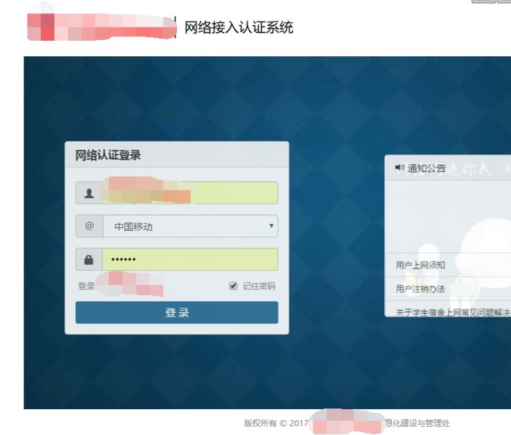](http://photo.blog.sina.com.cn/showpic.html#blogid=14ecc0b640102wzit&url=http://album.sina.com.cn/pic/00688cvOzy79w3AXgPL51)  
  
ool，以下是我的报复计划：

Look，这就是Fxxking School的网络接入界面，可以看出是多么low啊，（同一学校的小伙伴可以保持沉默）

当我第一次iPhone上登陆账号时很顺利：

[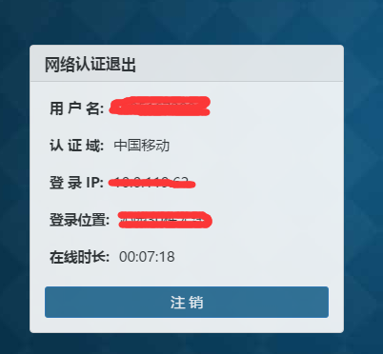](http://photo.blog.sina.com.cn/showpic.html#blogid=14ecc0b640102wzit&url=http://album.sina.com.cn/pic/00688cvOzy79wqDHnbS94)

然而————当我们在另一台设备上再次登陆时就出现 了一一下尴尬的局面：

[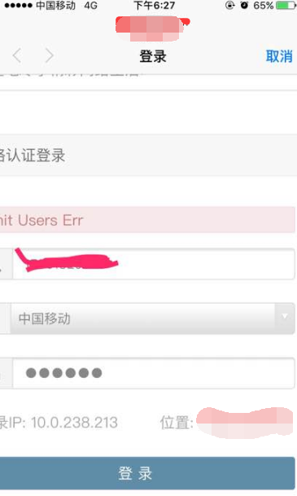](http://photo.blog.sina.com.cn/showpic.html#blogid=14ecc0b640102wzit&url=http://album.sina.com.cn/pic/00688cvOzy79wqFU78Q50)

登录失败，错误原因是limit usr err，经过蹩脚的翻译之后我发现，这是为了限制用户数量。。。原来学校为了减少流量成本限制学生只能在一台终端上上网。我以为只能同时登陆一台设备，于是把pc上的账号注销了，再在iphone上登陆，结果还是limit usr err。

  经过测试（其实是猜测）我发现，登陆网络账号的第一个设备被强行绑定了其mac地址。为什么是猜测呢，因为我的经验加上大陆校园网的普遍尿性以及学校管理员的low点，校园网络认证不可能像awifi或者是inanjingfree一样采用一些高级算法来区别手机和pc，所以最简单的办法就是讲账号绑定设备的物理地址。

如果这样的话，把我的pc的虚拟网卡mac地址更改成和手机一样不就能伪装成我的手机了吗？

灵感一来我就开始大胆尝试（其实措辞是之前我是要承担风险的，因为随便更改系统配置有瘫痪的风险，朋友们在尝试的时候可以用虚机做个备份！）。

首先我要获取手机的mac地址，容易，通常在手机的“设置”里就能找到。比如iPhone就是“设置”到“通用”再到“关于本机”在下面就能看到一个WLAN（无线局域网）地址，如图：

[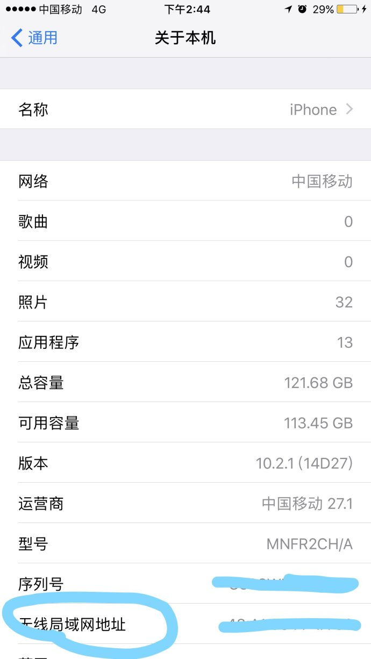](http://photo.blog.sina.com.cn/showpic.html#blogid=14ecc0b640102wzit&url=http://album.sina.com.cn/pic/00688cvOzy79wrtVDVia4)

看到 了吗，那十二个16进制数字就是全球独一无二的mac地址。

好，接下来开始更改pc的mac地址，这里我分别那OSX和Windows系统做试验。因为涉及到个人隐私，请原谅小编就不上图了。

首先是OSX，这里我拿的是一个MacBook。

1.在应用程序中打开“终端”。

2.接着键入如下命令ifconfig就可以查看你本机的真实mac地址，也就是其中en0字段

3.输入更改命令：sudo ifconfig en0 ether xx:xx:xx:xx:xx:xx。后面的xx就是你想要伪装的地址，此时我改成 了同我手机一样 的地址。

4.最后再ifconfig查看en0，如果变了就成功了

如果是Windows系统，既可以通过终端命令行的方式也可以通过系统提供的图形化方式进行更改，命令行直接打开cmd或者win+R就可以打开控制台，图形化的话也很方便，这里我拿了一个win10的电脑做试验：

首先打开设备管理器（直接系统搜索就行），接着找到你的网卡模块（不同配置有不同名称），打开并且转到“高级”标签，在下拉框中找到network address一栏，此时在其中输入你的期望地址即可。

然和，嘿嘿，注销手机的WiFi（只要注销校园网就行了），再用电脑连接校园网wifi，登陆，成功，yeah！

最后分享一下注意事项！！！非常重要！！！那就是，虽然我可以在两台或多台设备上登陆同一个网络账号，但是最好不要同时登陆，原因就是：两台设备登陆的话，学校会检测到“同一个账号登陆 了两次”而产生怀疑。虽然有些朋友尝试过并没有问题，也许是服务器脚本没有发现而已，但是如果你的学校哪天人傻钱多，想要加强网络防范，那么，轻则让你登不上去，重则对你违章处罚，所以，为了和谐还是保证同一时间只在一台计算机上接入校园网络服务。